  - СЛАЙД 1. Титульный лист.
  - Добрый день, дорогие друзья! Спасибо за предоставленную возможность выступить перед такой прекрасной аудиторией.
  - Ребенок поступает в детский сад.
  - Педагоги зачастую сталкиваются с проблемами адаптации к условиям МБДОУ родителей, а не детей. Родители (законные представители) детей считают, что правила внутреннего распорядка учреждения должны быть подстроены под них, образовательное учреждение им подчиняется.
  - В своих анкетах родители чаще высказываются о том, что дошкольное образовательное учреждение несет ответственность за полноценное развитие детей. И для них большое открытие, когда на первом родительском собрании они слышат выдержки из закона «Об образовании в РФ», ФГОС ДО, о том, что ответственность за полноценное развитие ребенка несет семья, и возможно это только при тесном взаимодействии с дошкольным учреждением.
  - Современные родители - это «специалисты» во всех сферах образования, юриспрунденции, медицине, тонко разбирающиеся в законах, вот только без дипломов. Почему бы и нет? Ведь информация в свободном доступе и времени достаточно. Модно стало высказывать свое мнение под псевдонимами, в основном обсуждение агрессивное, порицательное. Особо отмечу, что родителям занимаясь своим «самообразованием» и досугом в социальных сетях, заниматься образованием ребёнка некогда. Это суровая реальность.
  - СЛАЙД 2
  - Ко мне обратился отец мальчика посещающего наш детский сад. Семья полноценная, мама- преподаватель в ВУЗе, папа- полицейский, в семье две старшие дочери и младший сын. Отец заметил, что сын играет в куклы. Стал высказываться, что он ребенка устроил в детский сад, чтобы в саду из него сделали джигита. Я очень удивилась, ведь мы с воспитателями группы не раз говорили об этом с мамой мальчика. Оказалось, мама никогда не обсуждала эту тему в семье.
  - Из беседы с отцом ребенка мы сделали вывод: у отца с сыном нет никаких традиций, ребенок не увлекается спортом, никогда не посещал стадион, не смотрит спортивные и познавательные передачи с отцом, в доме нет спортивного инвентаря, во время мелкого ремонта в доме, технического обслуживания автомобиля отца, мальчик не привлекается к оказанию помощи отцу. Мальчик один раз побывал с отцом на его работе, и ему не понравилось. Родители не имеют понятия о гендерном воспитании детей, хотя эта тема отражается на всех родительских собраниях, консультациях, рекомендациях, на информационных стендах в МБДОУ.
  - На мой вопрос: «Вы в нашем детском саду видели хоть одного мужчину-воспитателя? Охранник или рабочий детского сада должен заниматься Вашим сыном вместо Вас? На чьем примере мы должны сделать из Вашего сына настоящего мужчину?», папа отвечал: «Я не знал, что нужно этому обучать, мне казалось, раз родился мальчиком, значит, характер сложится сам по себе». На вопрос «Почему Вашему сыну не понравилось у Вас на работе? », папа ответил: «Ему было скучно, но ведь я ему дал ЦВЕТНЫЕ КАРАНДАШИ и бумагу». На этот довод мы ответили: «У нас в группах ЦВЕТНЫЕ КАРАНДАШИ, цветные мелки, маркеры, краски и тому подобный изобразительный материал лежит на каждой полке. Купите сыну металлический конструктор, соберите его вместе с ним, привлекайте его к спорту, посещайте стадион, продумайте совместный досуг с сыном, дали еще несколько рекомендаций… ». Недавно встретила этого папу с сыном в детском клубе. Они вместе играли в компьютерные «стрелялки». Я противник компьютерных игр, но эта картина меня очень обрадовала. Начало положено…
  - СЛАЙД 3
  - 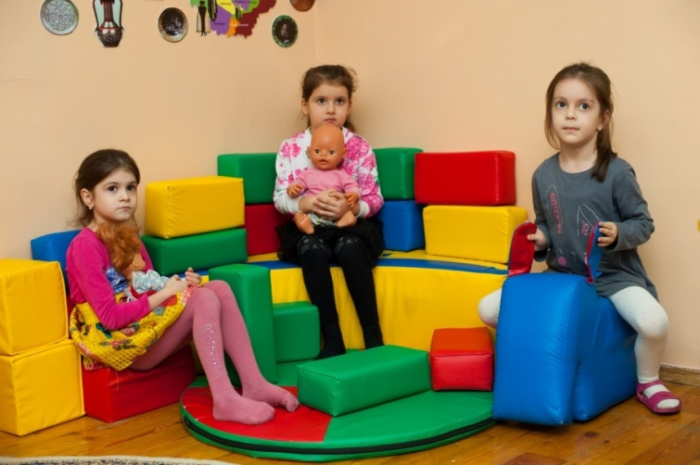
  - 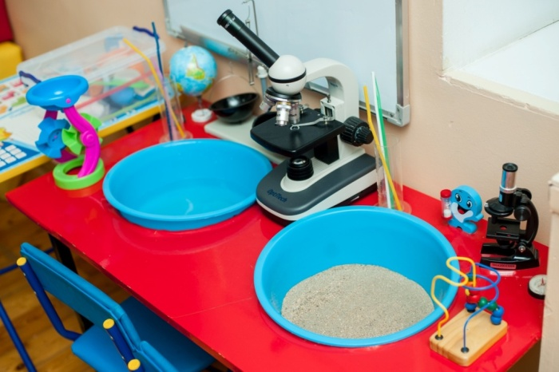
  - Мы в свою очередь, стараемся отвлечь родителей от виртуального общения, привлекаем к совместной деятельности с детьми и педагогами. В первую очередь, привлекаем родителей к созданию предметно-пространственной развивающей среды в группах. Результат: в январе этого года, наш сад занял 2-ое место в номинации «Старшая группа», республиканского конкурса педагогов дошкольного образования «Лучшая группа по созданию развивающей предметно-пространственной среды в соответствии с ФГОС ДО». Это наша общая победа, во многом благодаря родителям в саду создана РППС отвечающая требованиям.
  - СЛАЙД 4
  - 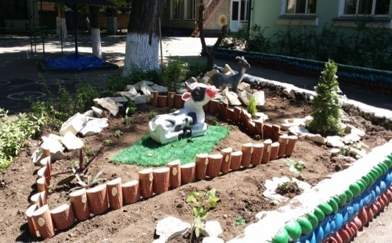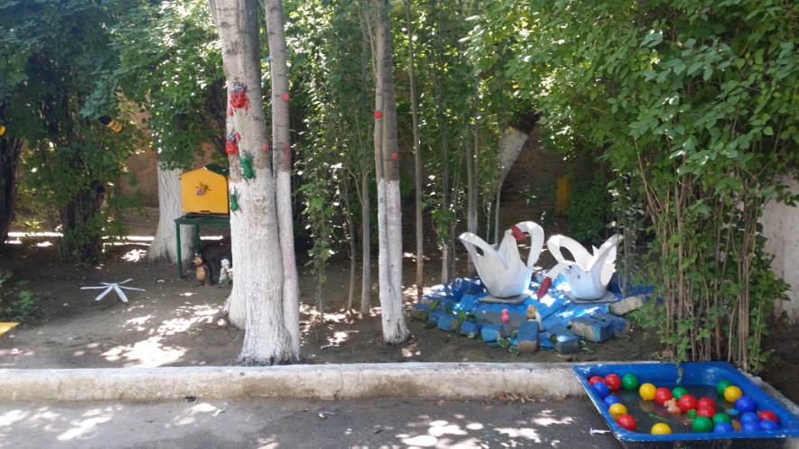
В период субботников проводится комплексное благоустройство двора и прилегающей к МБДОУ территории, восстанавливаем экологическую тропу, с помощью родителей создаем безопасные условия для прогулок, организации наблюдений, детского экспериментирования, игр…

  - Привлекаем родителей к непосредственной образовательной деятельности с детьми, например, на кануне НОД даем домашнее задание в тетради. Дети с гордостью по утрам приносят выполненные задания и воспитатели отмечают самых активных детей и их родителей. Для детей это колоссальная мотивация, быть отмеченными воспитателем, слышать похвалу в адрес своей семьи.
  - СЛАЙД 5
  - 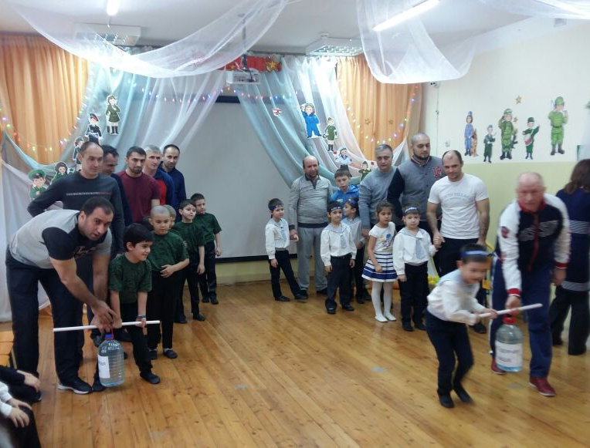
  - 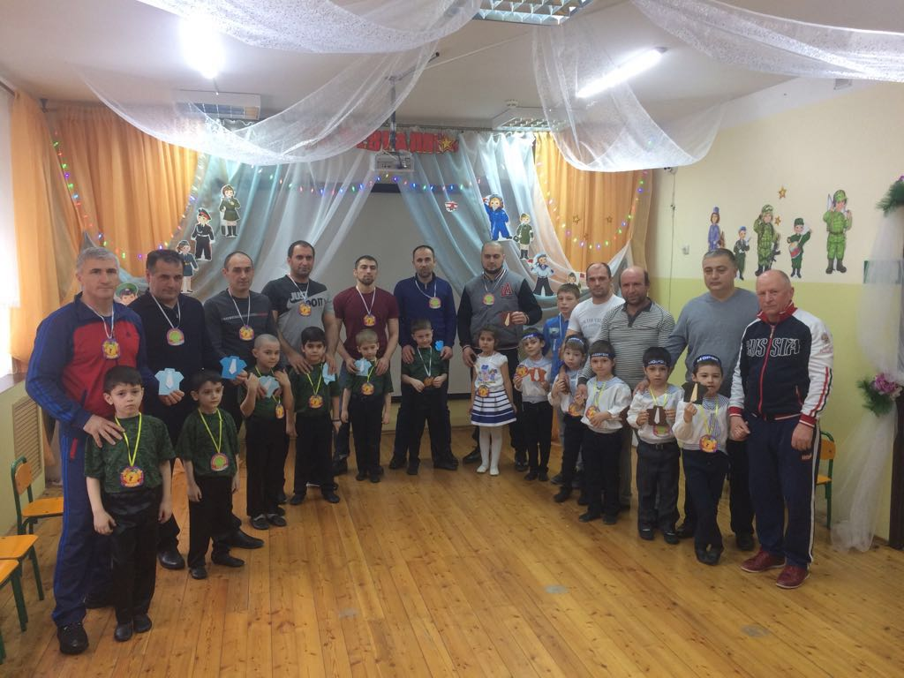
  - Проведен спортивный праздник с участием пап и детей ко Дню Защитника Отечества. Активное участие приняли папы и дети подготовительных к школе групп. Победившая команда была награждена памятным кубком и грамотами.
  - СЛАЙД 6
  - 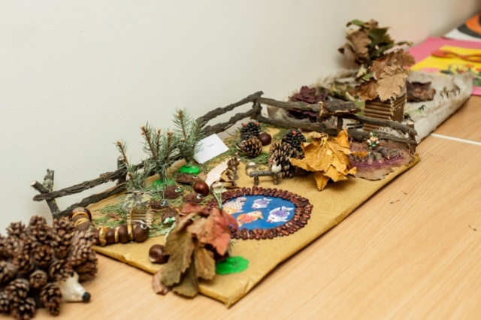
  - 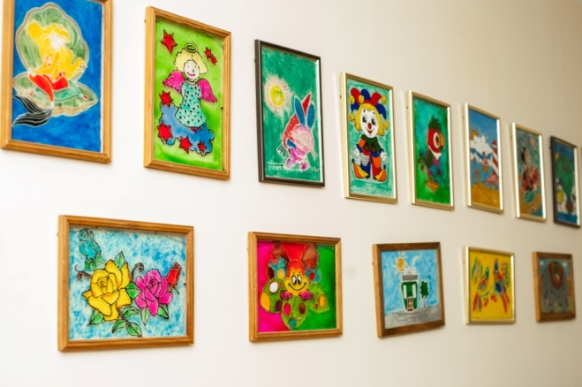
  - 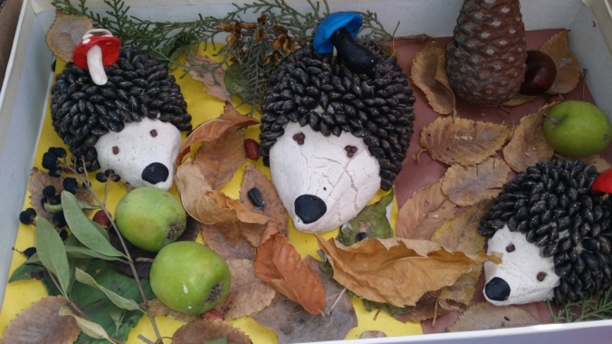
  - 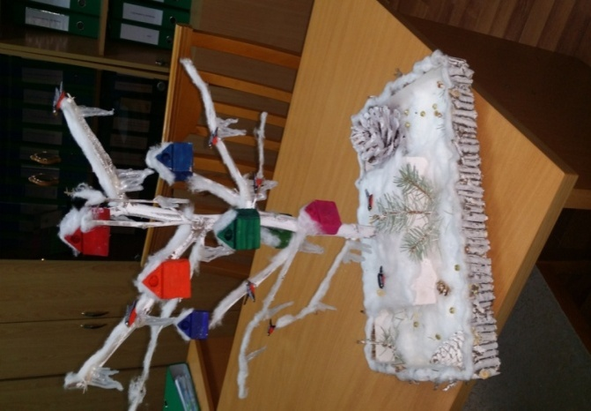
  - Организуем конкурсы семейных рисунков, подделок: «Осенние этюды», «Зимние забавы», «Весеннее настроение», выставки работ, последняя выставка прошла под названием «С любовью, маме!».
  - Слайд 7
  - 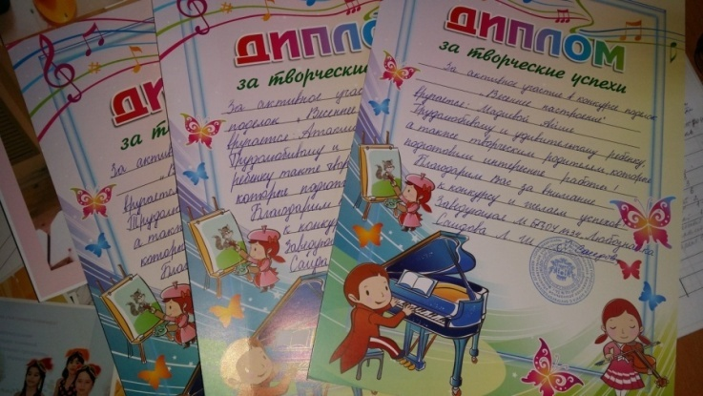
  - 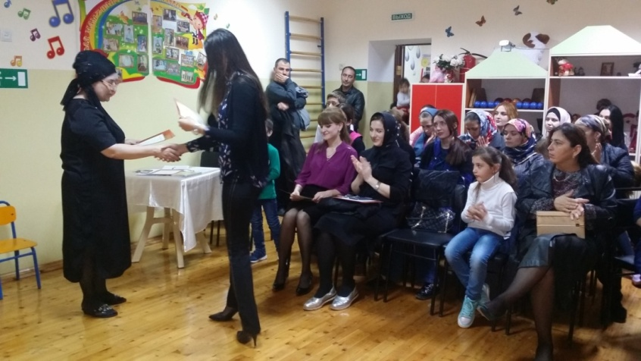
  - 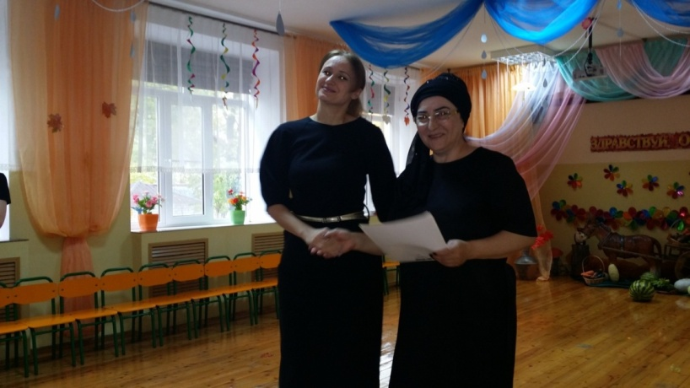
  - 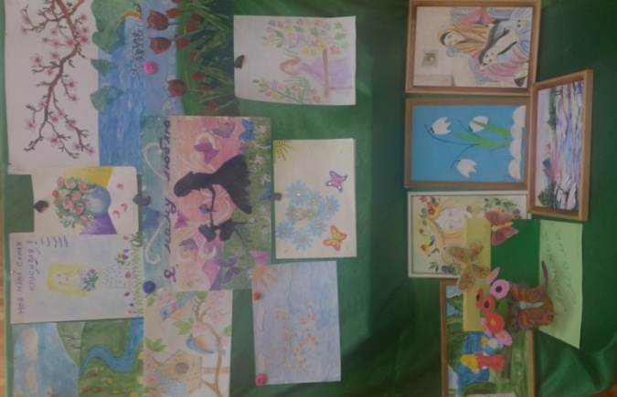
  - Результаты конкурсов публикуем на информационном стенде, награждения победителей и участников проходят на утренниках, в торжественной обстановке, с вручением дипломов, грамот, благодарственных писем.
  - Конкурсы, выставки, особенно оглашение результатов на общих родительских собраниях или на утренниках, мотивируют родителей к участию и среди семей присутствует дух здорового соперничества.
  - По результатам конкурсов и выставок выявлены творческие талантливые семьи. И нам пришла идея объединить такие семьи в семейном клубе. Был создан детско-родительский клуб «Самоцветы».
  - Клуб организован с целью повышения педагогической культуры родителей (законных представителей), вовлечения их в образовательный процесс как равноправных и равноответственных партнеров, привлечение к совместной деятельности творческих семей, организация семейного досуга и его обогащение культурными мероприятиями, развитие новых форм общественно-семейного взаимодействия. Участниками клуба являются родители (законные представители воспитанников), дети, педагоги, приглашенные дипломированные специалисты.
  - В семейном клубе, в отличие от родительских собраний, в основе которых назидательно-поучительная форма общения, отношения с семьей построены на принципах добровольности, личной заинтересованности. В клубе нас объединяет общая проблема и совместные поиски оптимальных форм помощи талантливому ребенку, общие творческие интересы. Тематика встреч формулируется и запрашивается как родителями, так и педагогами.
  - СЛАЙД 8
  - 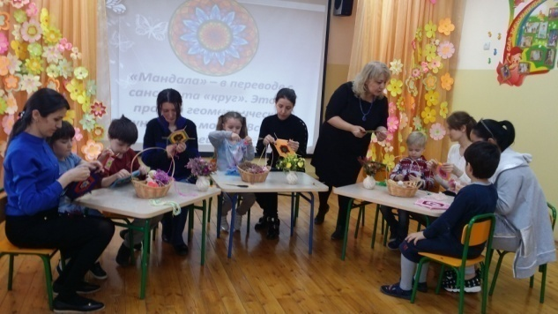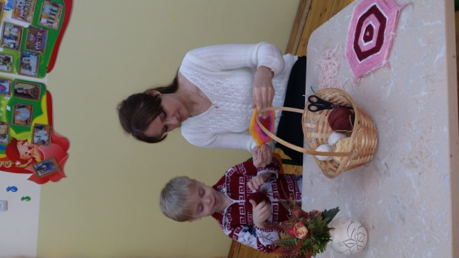
  - 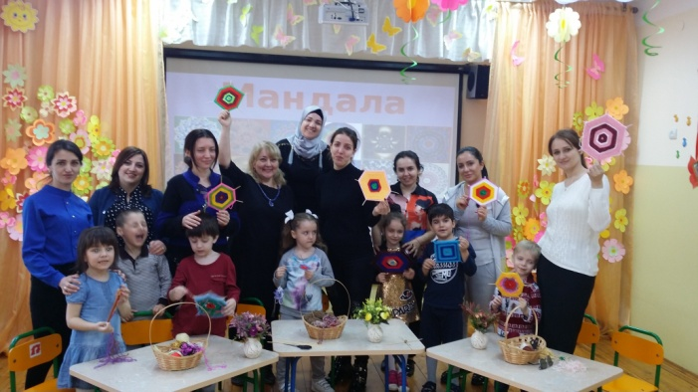
  - 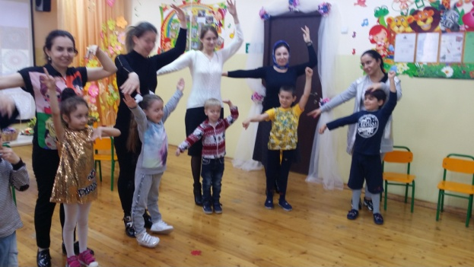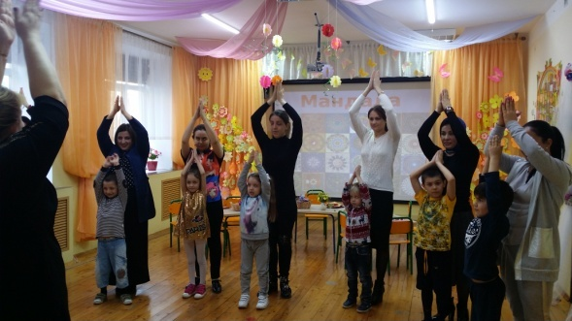

  - Формы организации работы Клуба:
  - - творческие мастерские (реализация современных проектов: мультерапия, манадалатерапия, флеш-моб, подготовка выступлений родителей и детей на утренниках и других мероприятиях);
  - - спортивные мероприятия (эстафеты, праздники, Дни здоровья)
  - - психологические тренинги;
  - - объединения по интересам.
  - СЛАЙД 9
  - 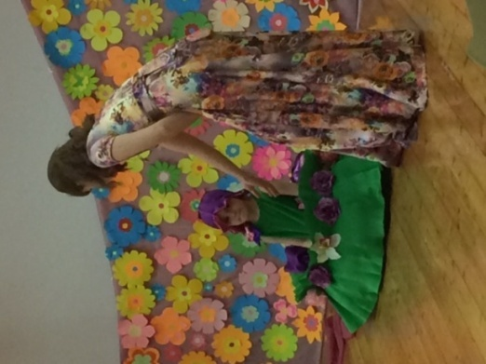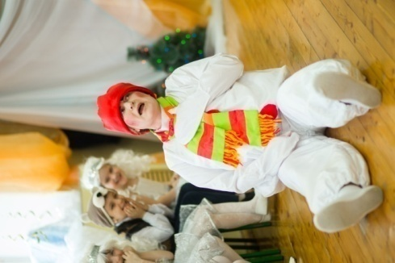
  - Результаты работы клуба: родители принимают активное участие в театральных постановках, сценках и танцах:
  - - На новогоднем утреннике блестяще выступилав роли Снеговика родительница средней «А»группы, ее старшая дочь выступила в той же роли в средней «Б» группе. Вот, открытие талантов в семье!
  - - На утренниках посвященных «Международному женскому дню» мама с дочерью участвовали в постановке сказки «Дюймовочка
  - Танец мам и мальчиков
  - СЛАЙД 10
  - 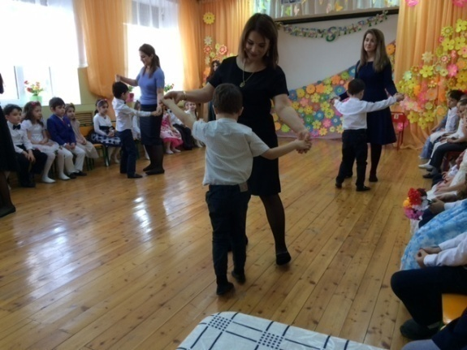
  - Танец мам и дочек
  - 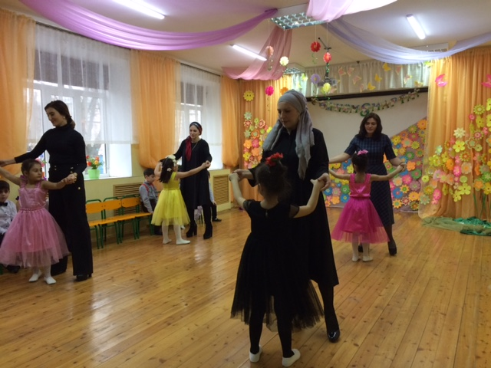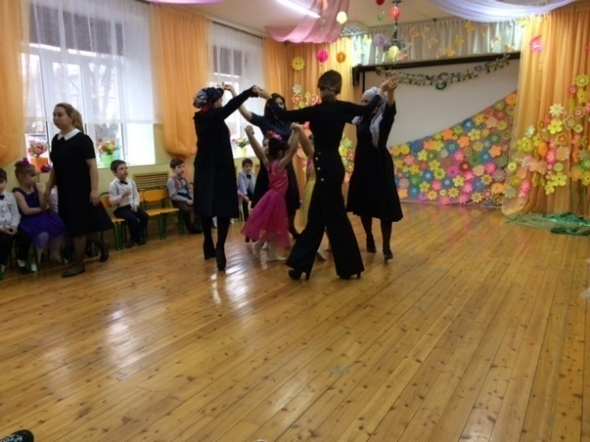
  - 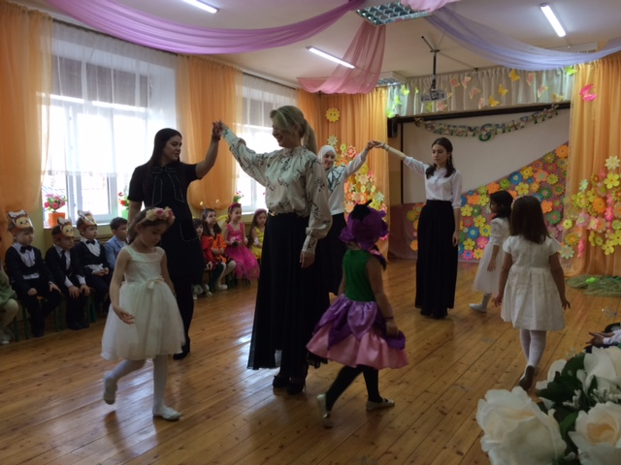
  - А теперь представляю Вашему вниманию результат работы Клуба «Самоцветы» - реализация проекта «Мульттерапия»
  - СЛАЙД 11
  - 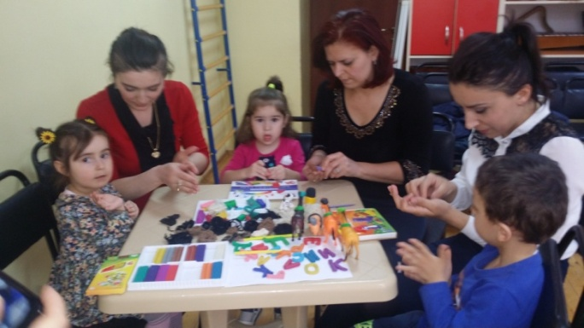
  - 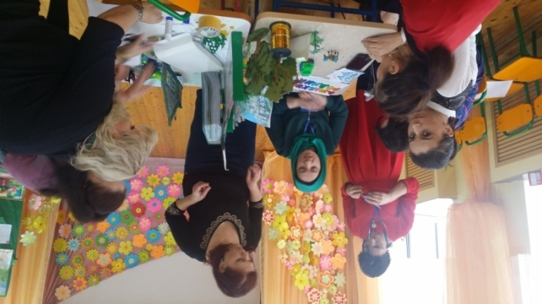
  - 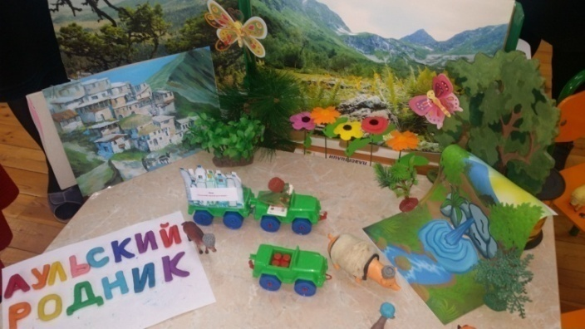
  - 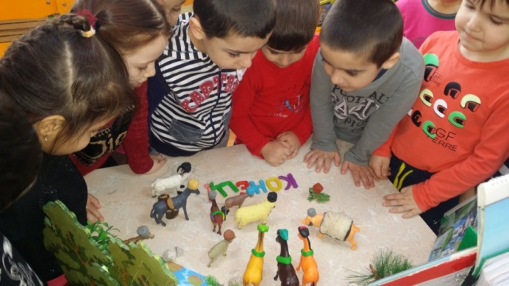
  - На последней встрече клуба прошла съемка музыкального мультфильма «Аульский родник». Он снят накануне Международного дня защиты окружающей среды. Затронута тема загрязнения окружающей среды. Мультфильм снят по мотивам сказки, которую написала я сама. В основе лежит мультфильм 1982 года «Сладкий родник» Ахметхана Абу-бакара. В постановке приняли участие родители, дети и педагоги.
  - СЛАЙД 12
  - 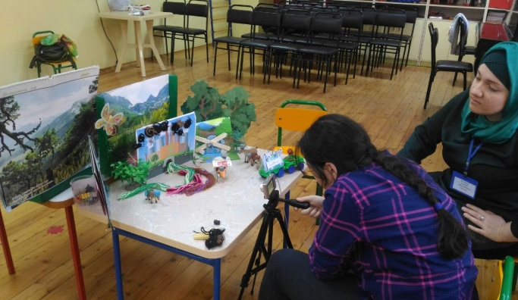
  - Сказка «Аульский родник»
  - В одном ауле мирно жили Осел, Баран, Козел, Теленок и Кабан.
  - Каждый день они встречались на годекане, вблизи прохладного родника.
  - Как- то раз решил Кабан наладить бизнес. Закрыл доступ к роднику. Построил завод по розливу родниковой воды и стал продавать воду жителям аула.
  - Кабан был очень сильным, поэтому животные не стали ему перечить.
  - СЛАЙД 13
  - 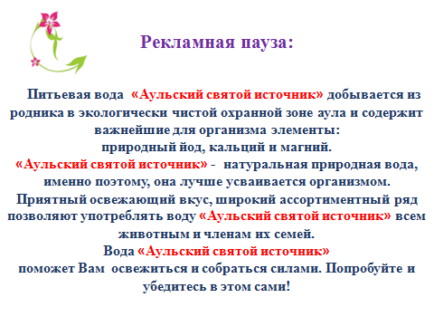
  - Разрекламировал Кабан в социальных сетях свой завод и заказы на доставку воды потекли рекой…
  - СЛАЙД 14
  - На заводе производили пластиковые бутылки, отходы стекали семью ручьями на засеянные поля и огороды жителей. Едкий дым заменил чистый воздух аула. Жители аула были очень недовольны.
  - И вот, однажды храбрый ослик Айлоло, решил проучить жадного Кабана. Айлоло и его друг Теленок набрали номер телефона горячей линии Службы защиты экологии «Зеленая полиция -ФАС!»
  - Вскоре в аул приехала комиссия «Зеленая полиция -ФАС!». Жадному Кабану пришлось закрыть завод, открыть доступ к роднику и возместить ущерб, нанесенный экологии аула. Вскоре в ауле расцвел сад с плодовыми деревьями которые посадил Кабан, а жители аула дружно живут и по сей день, каждый день встречаясь на годекане, вблизи прохладного аульского родника.
  - Просмотр Мультфильма.
  - Завершить свое выступление хочу словами из книги Петра Каптерева «О природе детей»: «Простой цветочек, дикий, нечаянно попал в один пучок с гвоздикой, и что же? От нее душистым стал и сам; хорошее всегда знакомство – в прибыль нам».
  - Благодарю вас за внимание, а этот детский сад за гостеприимство!
  - Вам коллеги я желаю: «Горите, но не сгорайте, творите, но не вытворяйте!»

